SOCIOLOGIE

Questionnement 1 : Comment est structurée la société française actuelle ?


Objectifs :

- Savoir identifier les multiples facteurs de structuration et de hiérarchisation de l’espace social (catégorie socioprofessionnelle, revenu, diplôme, composition du ménage, position dans le cycle de vie, sexe, lieu de résidence).
- Comprendre les principales évolutions de la structure socioprofessionnelle en France depuis la seconde moitié du XXe siècle (salarisation, tertiarisation, élévation du niveau de qualification, féminisation des emplois).
- Connaître les théories des classes et de la stratification sociale dans la tradition sociologique (Marx, Weber) ;
- Comprendre que la pertinence d’une approche en termes de classes sociales pour rendre compte de la société française fait l’objet de débats théoriques et statistiques : évolution des distances inter- et intra-classes, articulation avec les rapports sociaux de genre, identification subjective à un groupe social, multiplication des facteurs d’individualisation

Notions à connaître : Espace social / Stratification sociale / cycle de vie / salarisation / tertiarisation / féminisation des emplois / classe sociale / distances inter- et intra-classes / individualisation / Qualification / genre / ménage / lien social / groupe social / solidarité organique / solidarité mécanique / revenus / PCS

Problématiques : Dans une société fondée en principe sur l’égalité de droit pour tous, comment classer les individus ? Quels sont les critères pertinents à prendre en compte ? Quels sont les débats sur l’analyse de la stratification sociales et en particulier en termes de classes sociales ? Analyser la société française actuelle en termes de classes sociales est -elle toujours pertinente ?

PLAN

1. Quels sont les facteurs qui structurent et hiérarchisent l’espace social ?

A) Caractéristiques

1. Qu’est-ce que l’espace social
2. Les facteurs de hiérarchisation

B) L’analyse de Pierre Bourdieu de l’espace social

C) Les facteurs liés à la position socio-professionnelle

1) L’utilisation de la nomenclature des PCS pour analyser l’espace social
2) Intérêt et limites de la nomenclature

D) Les autres facteurs de hiérarchisation

2. Les principales évolutions de la structure socioprofessionnelle en France depuis 1950

A) L’essor du salariat
B) La tertiarisation de l’économie
C) L’élévation du niveau de qualification
D) La féminisation des emplois

3. Les théories des classes et de la stratification sociale

A) Les classes sociales chez Karl Marx
B) La stratification sociale chez Max Weber
C) Les différences d’analyse entre les deux approches : débat sur la permanence ou non des classes sociales

1. Quels sont les facteurs qui structurent et hiérarchisent l’espace social ?

A) Caractéristiques
1. Qu’est-ce que l’espace social
Document :

Définition de l’espace social
De prime abord, définir l’espace social peut sembler être un exercice abstrait. Pourtant, dans ma pratique journalistique, cette notion devient concrète chaque fois que je me penche sur les dynamiques qui régissent les groupes ou les communautés. L’espace social est, pour terminer, ce « lieu » immatériel où s’articulent les relations entre individus, les statuts, les rôles et les pouvoirs. Cet espace se structure autour de différents axes tels que l’économie, la culture, le politique et le social proprement dit.

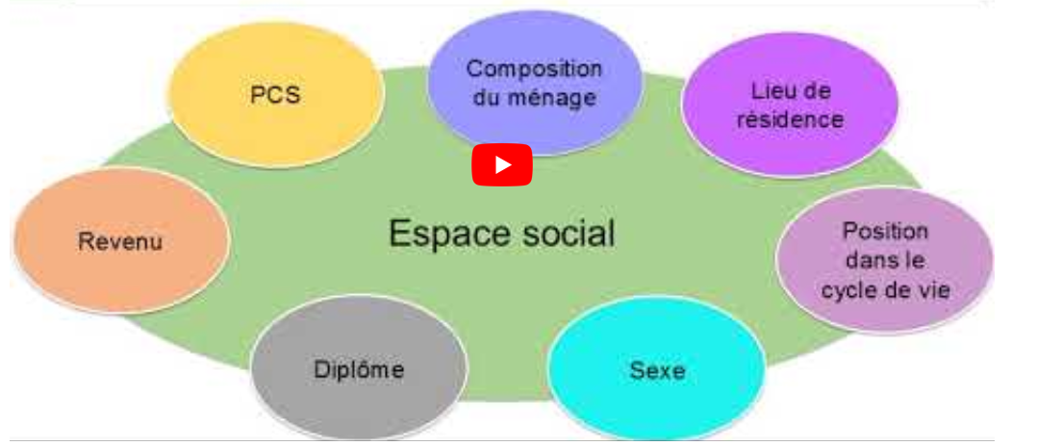

Questions :
1. Retrouvez la définition d’espace social, d’inégalités entre individus
2.Quelles sont les variables sociologiques à l’origine des relations de pouvoirs ?

Rappels

Inégalités : différence d’accès à une ressource socialement valorisée (argent, pouvoir, prestige, culture...) Toutes les différences ne sont cependant pas des inégalités (différence de couleur de cheveux par exemple)

Structure sociale ; répartition de la population d’une société en groupes sociaux différenciés et hiérarchisés selon différents critères : profession, revenu, diplôme, âge, genre, lieu de résidence, composition du ménage.

Espace social : représentation de la société dans laquelle les groupe sociaux sont positionnés en fonction de différents critères de différenciation

B) L’analyse de Pierre Bourdieu de l’espace social

Document
Pierre Bourdieu (1930-2002) représente la société comme un espace social où la position sociale des groupes sociaux dépend principalement de 2 critères :
1. Le volume de capitaux détenus : K éco, culturels, sociaux (relation), symbolique (prestige). (K= Capital)
2. La composition des capitaux détenus : K éco/K cult. Dans l’analyse de P Bourdieu, la notion de capital désigne tout ce qui peut s’accumuler (investissement) se transmettre (héritage/socialisation ou éducation) et procurer un profit (économique, social, symbolique)
• Le capital économique : ensemble des ressources économiques (revenus, patrimoine).
• Le capital culturel : ensemble des ressources culturelles. (savoir et savoir-faire, compétences, forme d'élocution, diplômes scolaires).
• Le capital social : ensemble des relations sociales utiles que l’on peut mobiliser • Le capital symbolique : réputation, honneur, reconnaissance, crédit, autorité (décoration, château, célébrité )

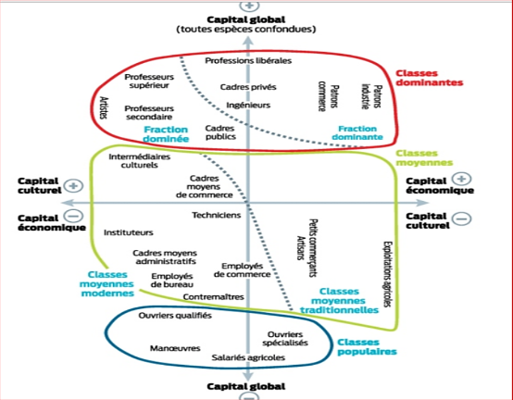

Questions : Caractérisez les dotations en volume de capitaux des ouvriers spécialisés et qualifiés ?
Rappelez et expliquez la notion de capital symbolique chez P. Bourdieu

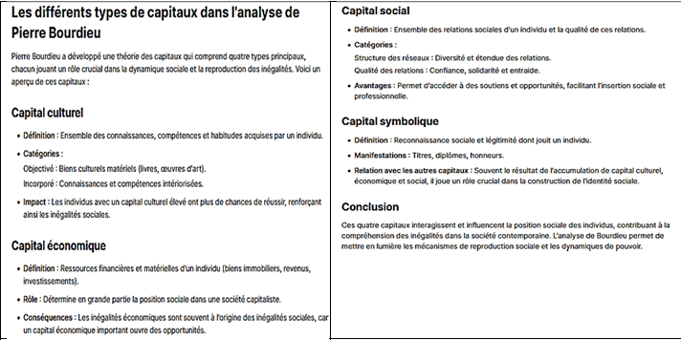

2. Les facteurs de hiérarchisation

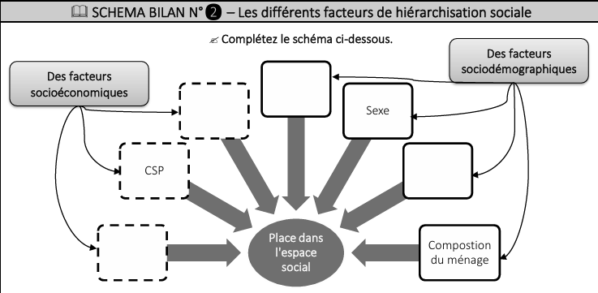
Exercice : Remplir les cases manquantes d’après le schéma ci dessous

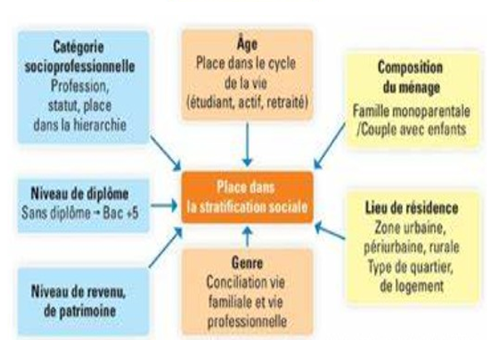

Document :
Le sexe conduit à catégoriser la population en 2 groupes (femmes et hommes) qui vont occuper des positions sociales inégales et inégalement valorisées dans la sphère domestique, familiale, politique et professionnelle où réside une forte « ségrégation sexuelle des métiers » au détriment des femmes qui se heurtent au « plafond de verre ». Le fait d’être une femme est un critère la poussant au bas de la hiérarchie ainsi créée.

Le lieu de résidence (quartier défavorisé/quartier résidentiel, urbain/rural) traduit la position sociale d’un individu ou d’un groupe. Il entraîne un « marquage territorial » cad la stigmatisation d’un territoire (ex. quartiers défavorisés du 93 et privilégiés de Neuilly). Les conflits de classes se jouent sur le territoire. Par ex. une grande partie des habitants de certains quartiers « défavorisés » cumulent les handicaps (population peu diplômée/faible accès à l’emploi/faibles revenus/logements précaires…). De plus, selon le lieu de résidence, l’accès au transport, à la culture, aux écoles est inégal. Cette inégalité peut engendrer d’autres formes d’inégalités. Les stratégies de séparation et de mise à l'écart d'individus ou de groupes sociaux spécifiques de la part des ménages, des entreprises et des élus locaux, conduisent à une ségrégation spatiale qui contribue au développement d'inégalités spatiales à l'intérieur des villes. C’est pourquoi le lieu de résidence est bien un facteur de stratification sociale.
Source : JULIETTE HAŸ Pédagogie Nice

Questions :
1. Expliquez le terme en gras
2. D’après une recherche, trouvez l’auteure et le thème d’étude du documentaire « Le plafond de verre »
3. Quels territoires sont « stigmatisés ? Illustrez et justifiez le terme utilisé

2) Intérêt et limites de la nomenclature

Les facteurs de structuration et de hiérarchisation liés à la position socio-économique
* Diplôme et catégorie socioprofessionnelle

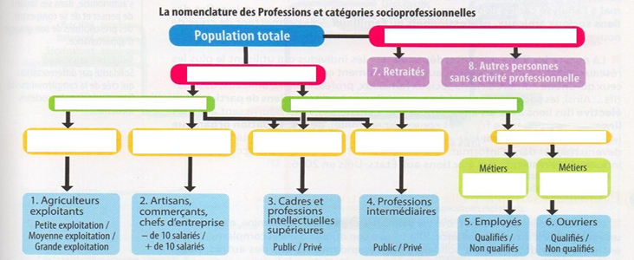

Exercice : remplir les cases manquantes à l’aide de ce lien : pcs2020-1-Agriculteurs exploitants / Agricultrices exploitantes | Insee

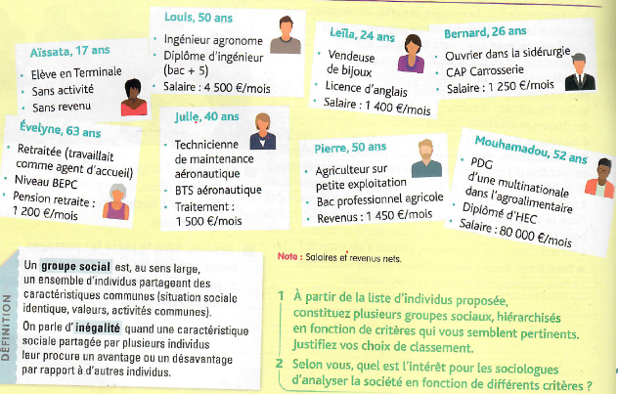

L’utilisation de la nomenclature des PCS pour analyser l’espace social

Les principes de construction des PCS Le but est de classer l’ensemble de la population en un nombre restreint de grandes catégories présentant chacune une certaine homogénéité sociale (en terme de mode de vie, d’opinion, de consommation, etc.)
Les Professions et catégories socioprofessionnelles (PCS) sont une construction statistique de l’INSEE. En 1982, les CSP, Catégories socioprofessionnelles, créées en 1954, deviennent les PCS). Les personnes sont classées dans les PCS selon plusieurs critères :

1) La profession ( métier (artisanal, industriel) ou fonction (administrative, technique, commerciale, santé).
2) Le niveau de qualification : opposition prof intellectuelles supérieures/ prof intermédiaires. manœuvre/OS/ouvriers qualifiés. Catégories A,B et C dans la fonction publique
3) Le secteur de l’activité éco: agricole, industrielle, service.
4) Le statut juridique : indépendant/ salarié/ou encore privé/public
5) La position hiérarchique : pour les indépendants : taille de l’entreprise (art, commerçants, chefs d’entreprise); pour les salariés (distance au pouvoir de décision dans l’entreprise) exécution, encadrement, direction

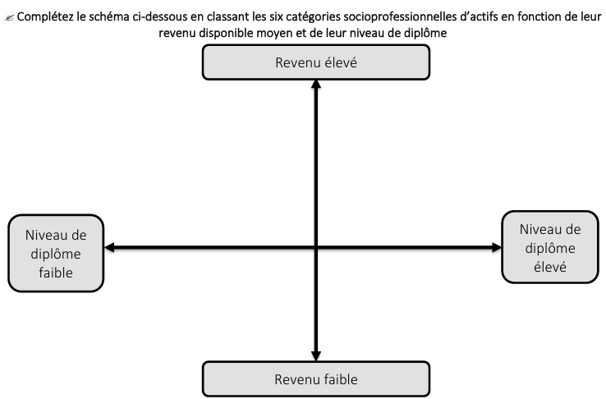

Bilan :

L’utilité des PCS :
Les PCS sont utilisées pour étudier les pratiques sociales des français : comportements politiques culturels, matrimoniaux, etc. les inégalités sociales ou économiques la nature et l’évolution de la structure sociale

Exercices
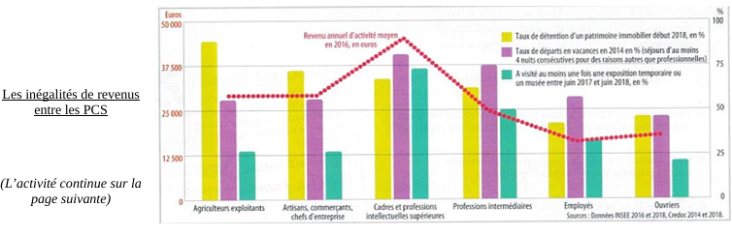
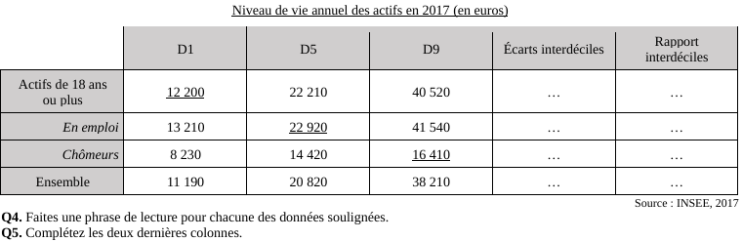
Questions : Quelle PCS détient le plus important patrimoine immobilier en France en 2014 ?
Dans quelle(s) PCS le taux de départ en vacances est-il le plus élevé ? Justifiez

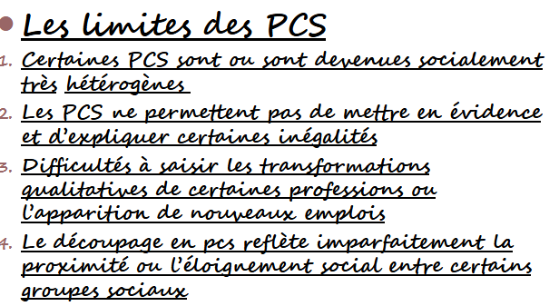
Questions : Justifiez la première limite évoquée concernant les PCS

D) Les autres facteurs de hiérarchisation

L’environnement géographique
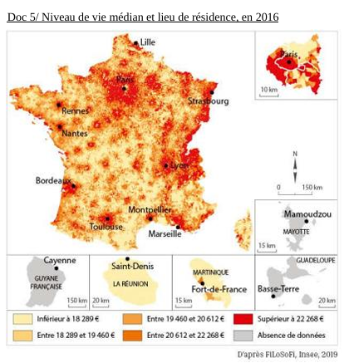

POINT : Inégalité entre qui ? Milieu rural/ milieu urbain ;
grandes métropoles/ petites et moyennes villes ;
quartier riches, quartier de relégation ; Centre-ville, zone périphérique ou péri urbaine

Questions :
1. Quel lien existe t-il entre lieu de résidence et niveau de vie. Donnez au moins deux exemples

2. Sur quoi porte ces inégalités territoriales . Soulignez les éléments qui vous semblent justes .
Les revenus, le prix de l’immobilier, l’accès aux services publics, la visibilité médiatique
Phénomène de de la ségrégation urbaine , chômage, précarité de l’emploi, sécurité, accès aux services publics

-Le genre
Visionnage extrait « le plafond de verre »
Point : Les femmes occupent des positions moins avantageuses que les hommes dans de nombreux domaines : activité professionnelle, partage des tâches domestiques, place dans les médias, la représentation politique, le sport, Accès inégal entre hommes et femmes aux ressources prisées dans notre société (revenu, pouvoir, prestige)/ notion de plafond de verre

-Le plafond de verre désigne les barrières invisibles qui empêchent les femmes et certaines minorités d'accéder à des postes à responsabilité dans les entreprises.
-Ce concept, théorisé dans les années 1970, met en lumière les inégalités de genre et les discriminations qui persistent dans le monde du travail. • Les statistiques montrent que, malgré une représentation significative dans la population active, les femmes occupent très peu de postes de direction, illustrant ainsi l'impact du plafond de verre.

BILAN : Ces inégalité s’expliquent en partie par les stéréotypes (préjugés, idées préconçues) de genre

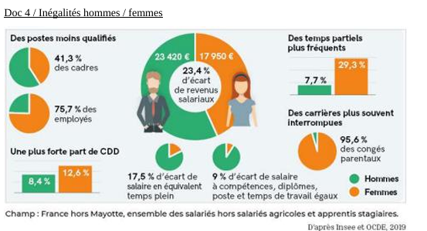
Question : Quel est l’écart constaté en France en 2019 des revenus salariaux entre les hommes et les femmes ?

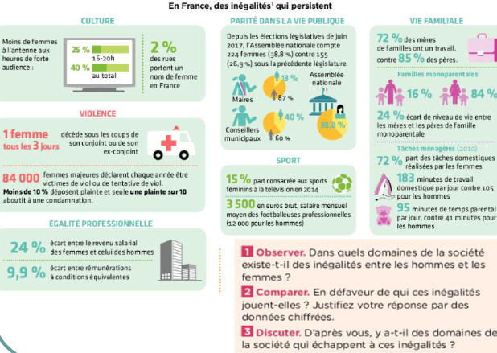

L’âge et la génération

Exercice : Remplissez le tableau

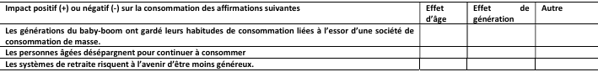
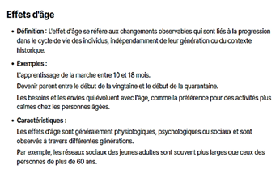

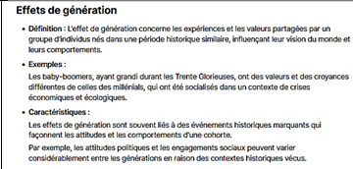

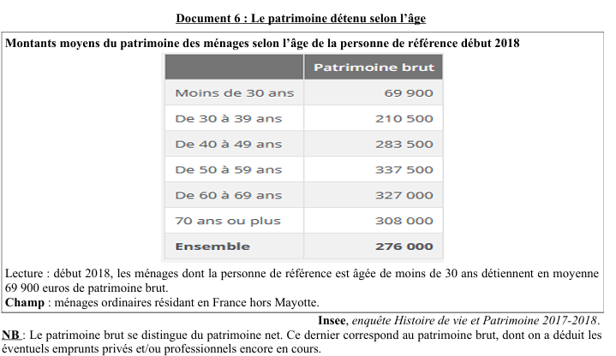
QUESTIONS
1) Faites une phrase explicitant le sens de la donnée 276 000 (ligne « ensemble »).
2) Quel(s) lien(s) peut-on faire entre les revenus perçus par les ménages et le patrimoine ?
3) Quels constats ressortent de l’étude de ce document ?

La composition du ménage

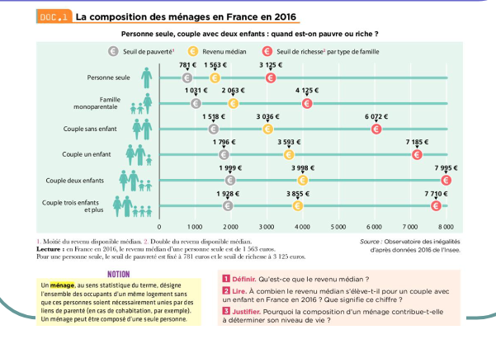

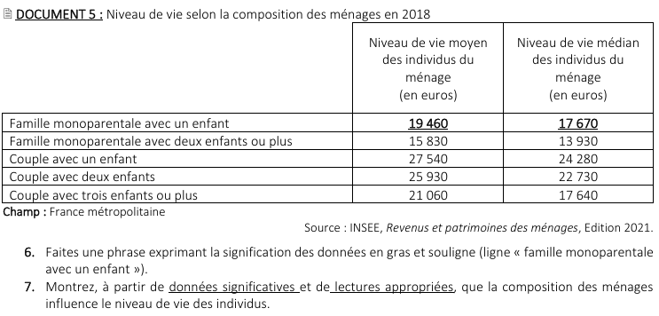

POINT :
La composition du ménage
Qu’est-ce qu’un ménage ?
Un ménage regroupe des personnes qui habitent sous le même toit d’habitation, que ces personnes aient ou non un lien de parenté (colocataires)
La composition d’un ménage influence son niveau de vie : à revenu individuel identique, niveau de vie d’une famille monoparentale< niveau de vie d’un couple avec enfants < niveau de vie d’un célibataire< niveau de vie d’un couple (économie d’échelle) Il faut tenir compte du nombre d’enfants et du nombre d’adultes actifs dans le ménage pour évaluer le niveau de vie d’une personne
Les familles monoparentales sont plus nombreuses à être touchées par la pauvreté que les familles conjugales traditionnelles.

2. Les principales évolutions de la structure socioprofessionnelle en France depuis 1950

travaux dirigés de groupes

A) L’essor du salariat

France culture : podcast radio à reporter en synthèse
https://www.radiofrance.fr/franceculture/podcasts/serie-le-salariat-n-est-pas-mort-il-bouge-encore

Réponse bilan :
Qu’est-ce que le salariat ?
Le salariat est un mode d’organisation du travail qui se caractérise par la subordination juridique du salarié envers un employeur : le premier loue sa force de travail au second contre une rémunération.
Le salariat, condition autrefois méprisée (indigne) : la propriété était un idéal et gage de sécurité. Or, le salarié n’est propriétaire, ni ses moyens de production, ni des fruits de son travail ;
L’essor de cette condition créée au XIX une question sociale : la précarité, la paupérisation, l’insécurité d’une partie de la population (en cas de chômage, d’invalidité, de vieillesse)
Le salariat est aujourd’hui une condition aujourd’hui valorisée : au fil du temps, on a attaché à ce statut un certain nombre de droits ; droit du travail (SMIC, durée légale du travail, représentation syndicale), conventions collectives, sécurité sociale (protection contre des risques).
Existence d’un compromis : acceptation par les salariés d’une subordination en échange d’une sécurité (CDI, protection sociale, droit du travail, congés payés)

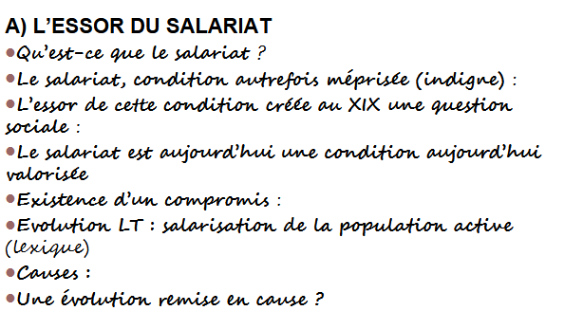

Evolution sur le long terme du salariat :

Salarisation de la population active
Essor des emplois salariés au détriment des profs indépendantes (début XIX : salariés = minorité/ 1866 : la moitié des emplois, en 921 : + de 60 %, en 1962 : les ¾, en 2022 : 88%).
On parle aujourd’hui de société salariale.
Causes : phénomène de concentration économique (remplacement des petites entreprises par des grandes entreprises) dans l’agriculture, l’industrie et les services ; Une évolution remise en cause ? - depuis 80°, développement des emplois atypiques/emplois typiques - depuis 2010, développement d’une zone grise entre salariat et travail indépendant (statut d’auto entrepreneur, développement des plateformes numériques, ubérisation de l’emploi, mouvement d’externalisation et de sous traitance)

B) La tertiarisation de l’économie

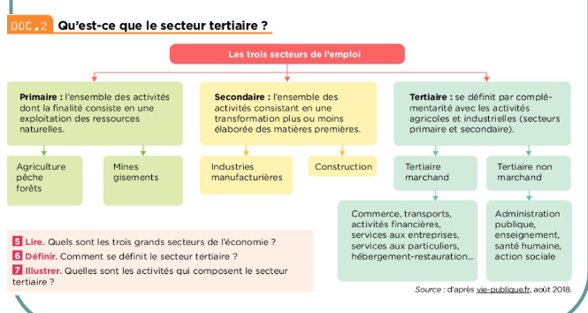
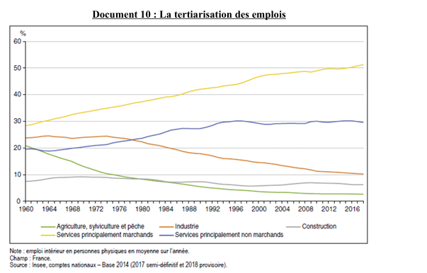

Questions :
1. Que signifie tertiarisation ?
2. Rappelez les autres secteurs d’activité économique
3. Quelle courbe marque la tertiarisation des emplois. Justifiez

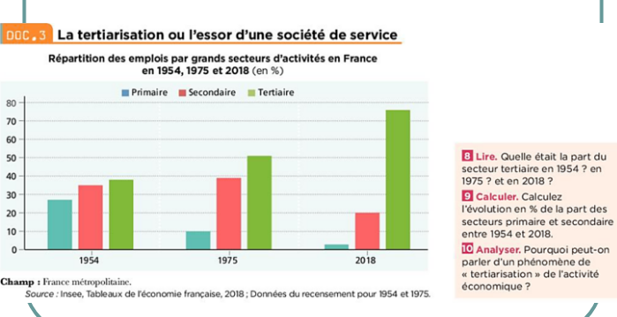

C) L’élévation du niveau de qualification

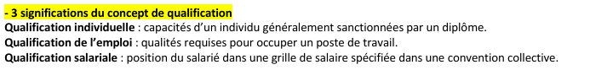
Question : Quel peut être le lien entre la tertiarisation et la hausse des qualifications ?
Remplir le texte à trou :
L’économie s’est tertiarisée. Le déclin de l’industrie manufacturière a réduit la proposition d’ouvriers dans la population active. Le développement des emplois de services et d’encadrement a nécessité la création de postes qualifiés (professions intermédiaires, cadres et professions intellectuelles). Cette évolution a été accompagnée par ………………... du niveau de qualification moyen de la population.

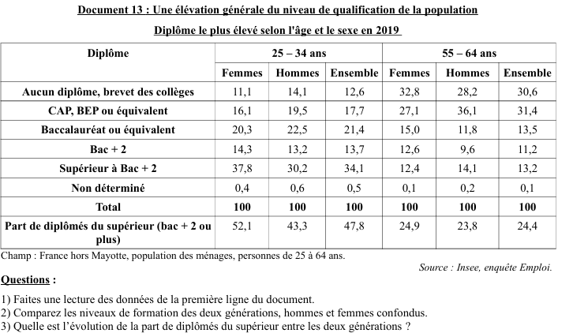

D) La féminisation des emplois

- Féminisation des emplois : une part croissante des emplois est occupée par des femmes.
- Cause : depuis les années 60, une part croissante des femmes a une activité professionnelle. Montée du taux d’activité féminine et du taux d’emploi des femmes.
- Les raisons de cette progression de l’activité féminine : Du côté de l’offre d’emploi : la tertiarisation de l’économie (éducation, santé, services à la personne)
Du côté de la demande d’emploi : aspiration des femmes à l’autonomie et à l’égalité ( mvt féministe + essor de l’individualisme)

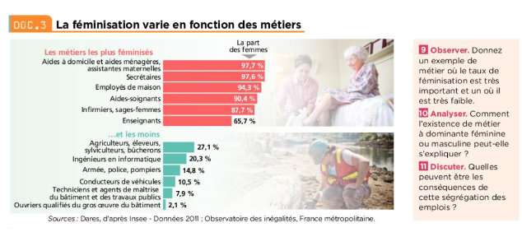
A partir de recherches , remplir le document

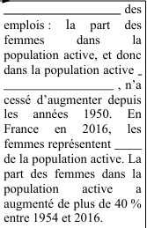

Exercice Bilan : texte à trou
structure / indépendants / qualification / féminisation / augmentation / tertiarisée / doublé

Durant la seconde moitié du XXe siècle, la …………………….. sociale s’est profondément transformée. La part de certaines PCS dans la population active a ………………………. : les agriculteurs, les artisans, commerçants et chefs d’entreprise, les ouvriers. A l’inverse, les PCS des cadres et professions intellectuelles supérieures, des professions intermédiaires et des employés sont en forte ………………………………… numérique. Cette évolution s’explique tout d’abord par l’augmentation du salariat (………………………….) : certains ………………….. sont devenus des salariés, du fait d’un mouvement de concentration des entreprises (ex : fermeture des petits commerces au profit des supermarchés). Par ailleurs, l’économie s’est ……………………………………… . Le déclin de l’industrie manufacturière a réduit la proportion d’ ………………………….. dans la population active. Le développement des emplois de ……………………………… et d’encadrement a nécessité la création de postes qualifiés (professions intermédiaires, cadres et professions intellectuelles). Cette évolution a été accompagnée par la hausse du niveau de ……………………………………… moyen de la population. Enfin, le taux d’activité des femmes a …………………………………… sur la période. Cette ……………………………….. du marché du travail ne s’est pas faite de façon homogène : les femmes sont concentrées dans les métiers du tertiaire, la PCS des ………………………………. étant la plus féminisée.

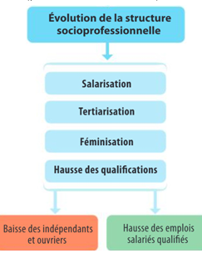

3. Les théories des classes et de la stratification sociale

A) Les classes sociales chez Karl Marx

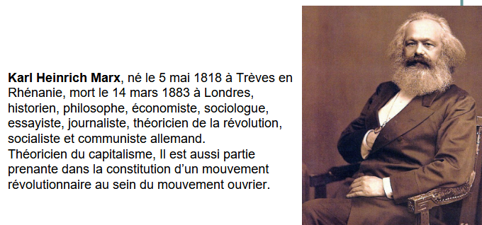

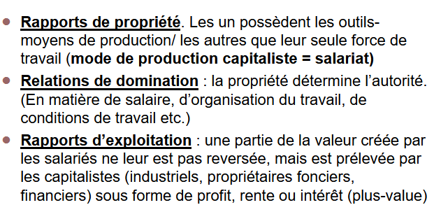

Document
L'histoire de toute société jusqu'à nos jours n'a été que l'histoire de luttes de classes. […] Dans les premières époques historiques, nous constatons presque partout une structuration achevée de la société en corps sociaux distincts, une hiérarchie extrêmement diversifiée des conditions sociales. Dans la Rome antique, nous trouvons des patriciens, des chevaliers, des plébéiens, des esclaves ; au moyen âge, des seigneurs, des vassaux, des maîtres, des compagnons, des serfs et, de plus, dans presque chacune de ces classes une nouvelle hiérarchie particulière. La société bourgeoise moderne, élevée sur les ruines de la société féodale, n'a pas aboli les antagonismes de classes. Elle n'a fait que substituer de nouvelles classes, de nouvelles conditions d'oppression, de nouvelles formes de lutte à celles d'autrefois. Cependant, le caractère distinctif de notre époque, de l'époque de la bourgeoisie, est d'avoir simplifié les antagonismes de classes. La société entière se scinde de plus en plus en deux vastes camps ennemis, en deux grandes classes qui s'affrontent directement : la bourgeoisie et le prolétariat. […] La bourgeoisie a joué dans l'histoire un rôle éminemment révolutionnaire. Partout où elle a conquis le pouvoir, elle a détruit les relations féodales […] A mesure que grandit la bourgeoisie, c'est-à-dire le capital, se développe aussi le prolétariat, la classe des ouvriers modernes qui ne vivent qu'à la condition de trouver du travail et qui n’en trouvent que si leur travail accroît le capital. Ces ouvriers, contraints de se vendre au jour le jour, sont une marchandise au même titre que tout autre article de commerce ; ils sont exposés, par conséquent, de la même façon à toutes les vicissitudes de la concurrence, à toutes les fluctuations du marché. […] L'industrie moderne a fait du petit atelier du maître artisan patriarcal la grande fabrique du capitaliste industriel. Petits industriels, petits commerçants et rentiers, petits artisans et paysans, tout l'échelon inférieur des classes moyennes de jadis, tombent dans le prolétariat ; en partie parce que leur faible capital ne leur permettant pas d'employer les procédés de la grande industrie, ils succombent à la concurrence avec les grands capitalistes ; d'autre part, parce que leur habileté est dépréciée par les méthodes nouvelles de production. De sorte que le prolétariat se recrute dans toutes les classes de la population. Le prolétariat passe par différentes phases de développement. Sa lutte contre la bourgeoisie commence avec son existence même. […] Or, avec le développement de l'industrie, le prolétariat ne fait pas que s'accroître en nombre ; il est concentré en masses plus importantes ; sa force augmente et il en prend mieux conscience. Les intérêts, les conditions d'existence au sein du prolétariat, s'égalisent de plus en plus, à mesure que la machine efface toute différence dans le travail et réduit presque partout le salaire à un niveau également bas. La concurrence croissante des bourgeois entre eux et les crises commerciales qui en résultent rendent les salaires des ouvriers de plus en plus instables ; le perfectionnement constant et toujours plus rapide de la machine rend leur condition de plus en plus précaire :

les collisions individuelles entre l'ouvrier et le bourgeois prennent de plus en plus le caractère de collisions entre deux classes. Les ouvriers commencent à former des coalitions contre les bourgeois ; ils s'unissent pour défendre leurs salaires. De toutes les classes qui, à l'heure actuelle, s'opposent à la bourgeoisie, seul le prolétariat est une classe vraiment révolutionnaire.
Les autres classes périclitent et disparaissent avec la grande industrie ; le prolétariat, au contraire, en est le produit le plus authentique. […] Ainsi le développement de la grande industrie sape sous les pieds de la bourgeoisie la base même sur laquelle elle a établi son système de production et d'appropriation. La bourgeoisie produit avant tout ses propres fossoyeurs. Sa chute et la victoire du prolétariat sont également inévitables. K. MARX et F. ENGELS, Manifeste du parti communiste, 1848.

1. Par bourgeoisie on entend la classe des capitalistes modernes qui possèdent les moyens sociaux de production et utilisent du travail salarié. Par prolétariat, la classe des ouvriers salariés modernes qui ne possèdent pas de moyens de production et en sont donc réduits à vendre leur force de travail pour pouvoir subsister. (Note d'Engels, édition anglaise de 1888).

Questions :
1 Pourquoi, selon Karl MARX, l’histoire de toute société est-elle l’histoire de la lutte des classes ?
2 Quel critère retient K. MARX pour distinguer la bourgeoisie du prolétariat ?
3Quelles sont les caractéristiques du salaire des prolétaires ?
4 Comment la classe ouvrière prend-elle conscience d’elle-même ?
5 Pourquoi, selon K. MARX, la société capitaliste-a-t-elle simplifié l’antagonisme de classe ? (Utilisez le passage souligné du texte)

Analyse comparative et interdisciplinaire avec l’enseignant de lettres-modernes : analyse comparative de la lutte des classes Marxiste avec Germinal d’Emile Zola

Point classe :
Les classes sociales émergent des rapports de production. Ces rapports sont les relations qu’entretiennent les hommes dans l’activité économique (production, échanges, répartition des richesses). Dans son analyse, l’économie prime dans l’explication de la stratification sociale (philosophie matérialiste; les conditions matérielles d’existence qui conditionnent les représentations sociales). Opposition maîtres/esclaves dans la société antique, seigneurs/serfs dans la société féodale, prolétaires/capitalistes dans la société capitaliste Actualisation : dans notre société, la position sociale de l’individu est en grande partie déterminée par son activité professionnelle (mais pas que : l’origine sociale compte aussi)

Ces rapports de production opposent principalement deux classes. - les propriétaires des moyens de production (la propriété = pouvoir de décision détenus par les capitalistes) à ceux qui leur louent leur force de travail (situation de dépendance/ les prolétaires, le salariat).
- C’est cette opposition (lutte des classes) qui constituerait les classes sociales.
- Ce qui ne signifie pas qu’il ne voit que deux classes. Dans son ouvrage Les Luttes de classes en France, il définit sept classes sociales : l'aristocratie financière/ la bourgeoisie industrielle/ la bourgeoisie commerçante/ la petite bourgeoisie/ la paysannerie/ le prolétariat/ le lumpen prolétariat Actualisation : « licenciements boursiers, délocalisations industrielles.
Selon K Marx, ces rapports sont en effet par essence conflictuels. Rapports de propriété. Les un possèdent les outils- moyens de production/ les autres que leur seule force de travail (mode de production capitaliste = salariat)
Relations de domination : la propriété détermine l’autorité. (En matière de salaire, d’organisation du travail, de conditions de travail etc.) Rapports d’exploitation : une partie de la valeur créée par les salariés ne leur est pas reversée, mais est prélevée par les capitalistes (industriels, propriétaires fonciers, financiers) sous forme de profit, rente ou intérêt (ce que Karl Marx appelle la plus-value)
Plus-value = Valeur créée par l’emploi de la force de travail – valeur de cette force de travail

Actualisation : partage de la valeur ajoutée d’une entreprise
Les conditions requises pour qu’une classe en soi devienne une classe pour soi
1. L’existence d’un lien social : la classe sociale doit former une communauté : communauté de destin et d’intérêt, relations sociales intenses, pratiques sociales communes. La concentration industrielle de la main d’œuvre ouvrière dans des grandes unités de production aurait favorisé ce lien social)
2. L’organisation politique du groupe (parti, syndicat) pour agir collectivement (classe pour soi).
Lutte des classes et conscience des classes sont en interaction. C’est par le conflit que les individus prennent conscience de la réalité de leur classe sociale (intérêts en commun et opposés à d’autres). Mais rentrer collectivement dans un conflit suppose d’avoir conscience des intérêts en commun. Comment sortir du dilemme ? Réponse de Marx : le militantisme politique.

Exercice
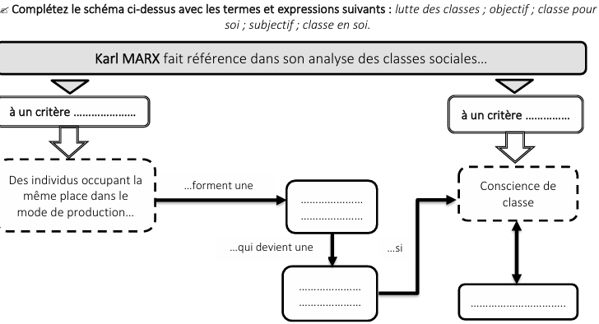

B) La stratification sociale chez Max Weber

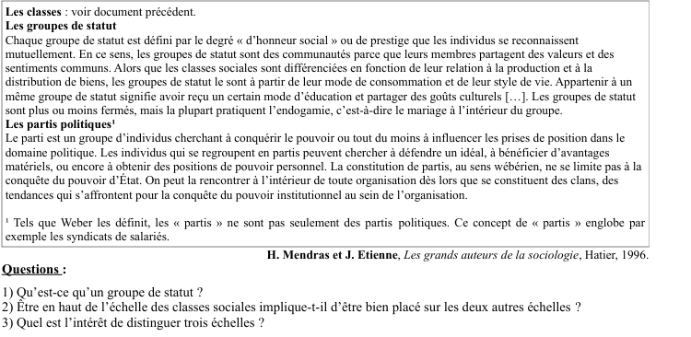

Document

Max Weber distingue les notions de « classes » et de « classes sociales ». La première renvoie à deux types de classes : les « classes de possession » et les « classes de production »1. Les classes de possession sont au nombre de trois : les classes de possession « positivement privilégiées », « négativement privilégiées » et « moyennes ». Weber précise que les classes de possession privilégiées se caractérisent par « l’accaparement des biens de consommation d’un prix élevé », « les chances d’édifier une fortune à partir de surplus inemployés », « une situation de monopole ». Les « rentiers » et « prêteurs d’argent » sont des exemples d’individus appartenant aux classes de possession. Aux classes de possession privilégiées, Weber oppose les « classes de possession non privilégiées ». Les membres de ces classes sont « des objets de possession », des « non libres », ils comprennent tous ceux qui sont dans l’obligation de vendre leur force de travail à des conditions de rémunération qui font d’eux des « déclassés », des « débiteurs », des « pauvres ». Enfin, entre ces deux types de classes existent des « classes moyennes », ni positivement ni négativement privilégiées. Weber donne l’exemple des paysans, artisans et fonctionnaires et, plus généralement, des « couches sociales nanties de biens ou d’instruction et qui en tirent profit » sans pouvoir en dégager des surplus suffisants pour faire fortune. […] Les « classes de possession non privilégiées » comprennent les travailleurs pauvres et ceux qui ne peuvent plus être « des objets de possession » puisqu’ils ne remplissent pas les conditions minimum d’employabilité. […] Les classes de production, tout comme les classes de possession, sont divisées en trois classes : « positivement privilégiées », « négativement privilégiées » et « moyennes ». Les classes de production privilégiées sont caractérisées par « l’accaparement de la direction des moyens de production des biens au profit des membres de la classe », et la « capacité à influencer les politiques économiques et groupements politiques de façon à maintenir les chances de profit ». Max Weber présente une liste des membres de ces classes de production privilégiées : industriels, banquiers, membres de professions libérales possédant une compétence remarquable (médecins, artistes…), etc. Les classes de production non privilégiées sont, quant à elles, constituées des « travailleurs (...) qualifiés » et « non qualifiés » (Weber, 1995, p. 394).

Remarque : De nouveau, comme pour les classes de possession, entre les deux classes de production privilégiées et non privilégiées existe des « classes moyennes » composées des paysans, artisans et fonctionnaires. L’originalité de l’analyse wébérienne est de distinguer, contrairement à celle de Marx, la possession des moyens de production de leur direction.

Exercice :

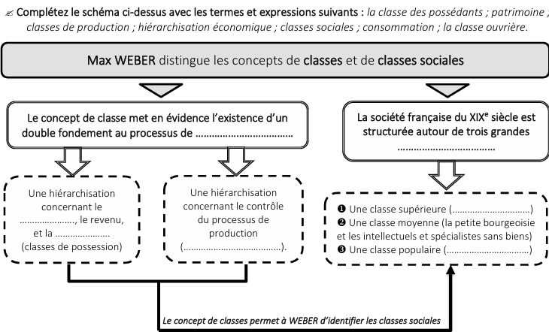
EXERCICE
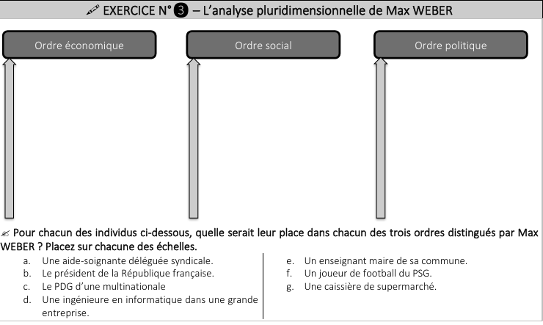

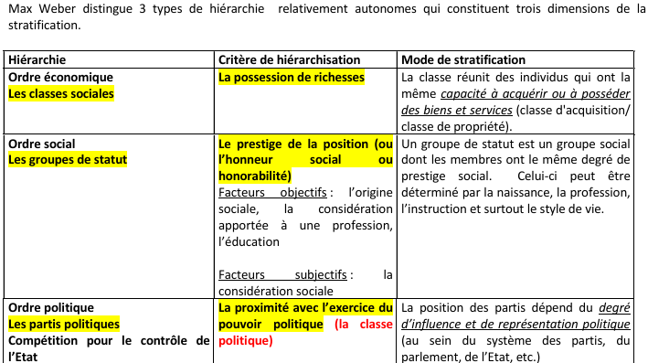

Remarque : Les groupes sociaux occupent souvent, mais pas toujours des positions similaires sur les 3 hiérarchies. Exemples particuliers : aristocratie désargentée au début du XIX°, chercheurs au CNRS, nouveaux riches ; les célébrités médiatiques, les instituteurs de la III° République

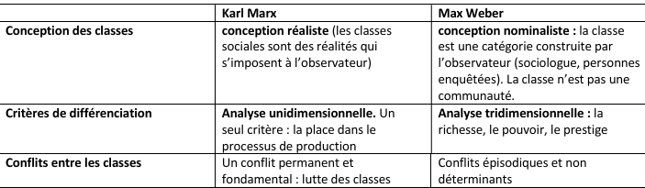

Exercice
Synthèse : texte à trou

Karl MARX et Max WEBER ont tous deux consacré une part de leur œuvre à l’étude de la stratification sociale dans les sociétés européennes traversées par les bouleversements de l’industrialisation au XIXe siècle. Dans sa définition des classes sociales, K. MARX fait tout d’abord référence à un critère ……………….………………….………… : la place dans le ……………….………………….………… . Les individus qui occupent la même place dans le ……………….………………….………… forment une « ……………….………………….………… ». Dans la société capitaliste, il existe deux classes sociales fondamentales : la ……………….………………….………… (dont les membres sont propriétaires des moyens de production) et la ……………….………………….………… (dont les membres n’ont à leur disposition que leur force de travail). Dans l’analyse de K. MARX, les fondements de la hiérarchisation des groupes sociaux se situent donc uniquement dans la ……………….………………….…………. Son analyse de la stratification sociale est ……………….………………….………… Les rapports entre capitalistes et prolétaires étant des rapports d’……………….………………….………… (les capitalistes s’appropriant la ……………….………………….………… dégagée par les prolétaires), ils ne peuvent être que ……………….………………….………… dans la mesure où ils génèrent des intérêts antagoniques. Lorsque les membres d’une « ……………….………………….…………» prennent conscience qu’ils ont des intérêts communs à défendre alors ils forment une « ……………….………………….…………». Ainsi, dans sa définition des classes sociales, K. MARX fait aussi référence à un critère ……………….………………….………… : la ……………….………………….………… Dans la société capitaliste, le prolétariat et la bourgeoisie sont à la fois des « classes en soi » et des « classes pour soi » engagées dans une ……………….………………….…………. Cette lutte entre le prolétariat et la bourgeoisie devient le conflit central dans la société sous l’effet de la ……………….………………….………… des classes sociales. Parce qu’elle part des divisions effectives qui traversent la société, la conception marxienne des classes sociales est qualifiée de ……………….………………….………… Dans l’analyse de M. WEBER, les fondements de la stratification sociale ne se situent pas uniquement dans la sphère économique. Ainsi, il distingue l’……………….………………….………… (dans lequel les individus se répartissent en ……………….………………….………… en fonction de la chance inégale de se procurer des biens et services) de l’……………….………………….………… (dans lequel les individus se répartissent en ……………….………………….………… en fonction de la distribution inégale du prestige social) et de l’……………….………………….………… (dans lequel les individus se répartissent en ……………….………………….………… en fonction de la distribution inégale du pouvoir politique). Ainsi, son analyse de la stratification sociale est ……………….………………….………… : trois facteurs (l’accès aux produits, le prestige et le pouvoir politique) hiérarchisent l’espace social sans que ces trois échelles de distribution des positions ne se recouvrent systématiquement.

Si les classes sociales ne se confondent pas avec les groupes de statut et les partis, il n’en demeure pas moins que dans les sociétés modernes (sociétés capitalistes qui se développent à partir du XIXe siècle), le degré de ……………….………………….…………et d’influence du pouvoir politique est de plus en plus dépendant de la ……………….………………….………… En outre, pour définir les classes sociales, M. WEBER élabore le concept de classe. Ce dernier permet de mettre en évidence une double hiérarchisation de l’ordre économique découlant d’une part d’inégalités de revenus, des patrimoines et de consommation (……………….………………….………… ) et d’autre part, d’inégalités de contrôle des moyens de production (……………….………………….…………). Ces deux critères déterminent les chances qu’ont les individus d’accéder aux biens et services donc définissent ce qu’il appelle la « ……………….………………….…………». En articulant ces deux critères économiques, M. WEBER distingue quatre classes sociales : la classe ouvrière, la petite bourgeoisie, les intellectuels et spécialistes sans biens, la classe possédante que l’on peut réagencer de manière à obtenir une vision ternaire de la structure sociale. A la différence de K. MARX, M. WEBER ne fait pas référence à un critère ……………….………………….………… dans son analyse des classes sociales et ne retient pas l’idée selon laquelle les classes sociales sont nécessairement et toujours en ………………………………….

C) Les différences d’analyse entre les deux approches : débat sur la permanence ou non des classes sociales
Se reporter à la dissertation réalisée en classe

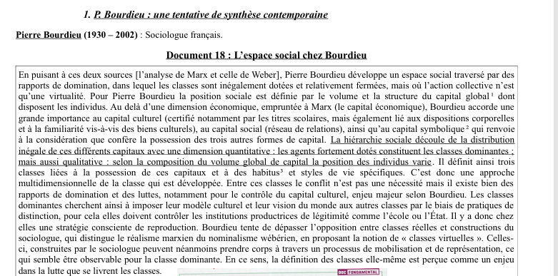

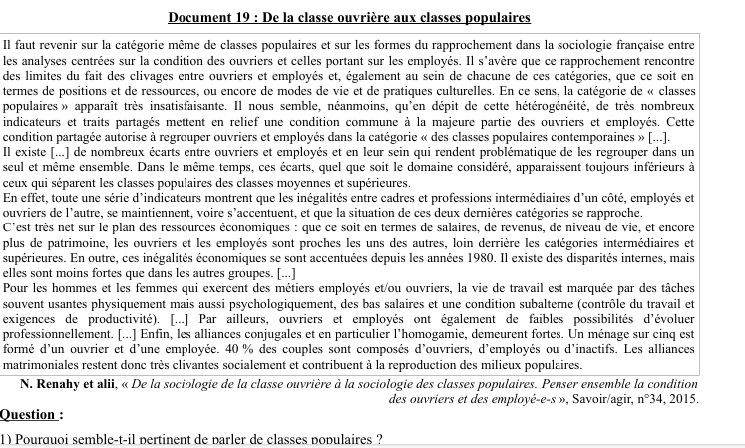

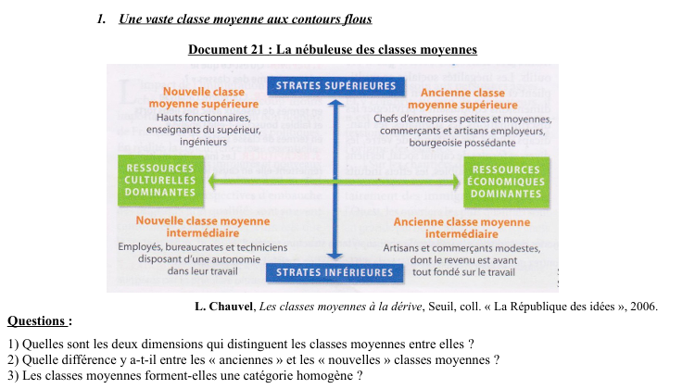

Document :
Consciente d’elle-même et attentive à défendre solidairement ses conditions de vie, c’est bien la grande bourgeoisie. […] [Cette] classe dominante dispose de deux formes de capitaux spécifiques en cela qu’elles sont transmises et donc héritées. Le capital patrimonial et le capital mondain restent à peu près inaccessibles à qui n’en bénéficie pas par la naissance. Le capital patrimonial combine, dans une configuration originale, le capital économique, le capital culturel, le capital social et le capital symbolique. Les richesses accumulées représentent de l’argent, beaucoup d’argent, mais aussi de la culture, des savoirs, et encore des relations, une inscription dans des réseaux, le tout se condensant dans la notoriété du nom. […] Le capital mondain n’est pas réductible au capital social car il met en jeu l’ensemble des qualités des personnes. En posséder, 11 Cours Terminale, SES, 2021-2022 - A. CIAI c’est être devenu soi-même ce capital de richesses diverses, partagées, héritées, à transmettre. Le grand bourgeois est au-dessus de la définition par la profession car il est grand bourgeois dans toute l’intimité de sa personne. Il est sa classe, pleinement. Il faut voir là l’une des raisons de sa recherche systématique et obstinée de l’entre-soi, du vivre ensemble en se séparant de tous les autres. Aucun groupe social n’est à ce point pénétré et uniformisé par l’intériorisation de ce qui lui fait être ce qu’il est.
Lorsqu’on parle des ouvriers, des employés, des cadres moyens et supérieurs, ces qualifications renvoient aux positions dans les rapports de production, à la place dans le monde du travail. D’autres variables viennent interférer pour moduler ces appartenances sociales, par exemple l’origine géographique ou le sexe. Des variations qui, dans le monde bourgeois sont inversées : c’est le fait d’être bourgeois qui module les manières d’être homme ou femme, grand ou petit, élève brillant ou cancre. […] Le capital mondain […] est mis en commun, collectivisé [au sein du groupe social qu’est la grande bourgeoisie]. […] La collectivisation est également matérielle, par le partage, à travers une sociabilité intense, des valeurs d’usage¹, comme celles de résidences. Elle s’imprime enfin dans les manières d’être et dans le maintien du corps. Chacun représente tous les autres. La grande bourgeoisie défend avec pugnacité et pragmatisme l’intérêt collectif de sa classe. […] La classe dominante est organisée. Depuis l’entreprise, avec ses syndicats patronaux, jusqu’à la charité qui a ses associations […]. Dans cette construction d’une nébuleuse de cercles², d’associations et autres comités, c’est l’ensemble de la classe qui se mobilise. ¹ Biens ayant une utilité. ² Groupements sociaux où l’on entre par appartenance au milieu grand bourgeois tels que des clubs privés sélectifs. M. Pinçon et M. Pinçon-Charlot, Les ghettos du gotha, Au coeur de la grande bourgeoisie, Editions du Seuil, Point, 2007.
Questions :
1) En quoi peut-on dire que la grande bourgeoisie constitue une « classe en soi » ?
2) En quoi peut-on dire que la grande bourgeoisie constitue aussi une « classe pour soi »

Activité pédagogique : Analyse interdisiplinaire avec le professeur de lettres-modernes : tableau comparatif sur la lutte des classes chez Marx avec l’oeuvre d’Emile Zola « Germinal »
Invitation d’une caissière de supermarché Auchan qui présente sa situation en terme de conditions de travail et de salaire à cause du biais technologique (caisses automatiques) . Problème des qualifications soulignés. Débat avec la classe

